如何進行膀胱訓練

膀胱訓練的計劃是為了小便失禁的病人而設計的，然而長期反覆導尿或留置導尿管，是導致泌尿道感染的主要原因，所以在經由醫護人員的評估允許下，始可執行膀胱訓練提早拔除尿管。
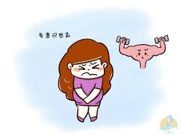
膀胱訓練的目的，是訓練膀胱逼尿肌的功能，以便他能隨意控制排尿或移除導尿管自解小便。

膀胱訓練有二種方法：
- 小便失禁者：
在規律的間隔時間中，協助他到浴室或使用便盆椅，或床上用便盆及尿壺；而且允許病人在15~20分鐘才開始解尿，更應該要維持排尿的正常姿勢及注意其隱私的維護。
- 插有存留導尿管者：
- 利用管夾或橡皮筋將尿管綁緊，位置為尿袋端的管路。
- 導尿管夾緊的時間約二小時，到最後他可以忍受夾緊的時間2~3小時，甚至3~4小時。
- 二次夾緊時間，可放開尿管10~15分鐘，讓小便排出。
- 依上述反覆訓練，於每次更換導尿管前先移除管路，觀察自解尿液情形，並予以監測餘尿，當他可自解尿液及餘尿少於100c.c.時，則可暫時將導尿管移除，但仍需每3~4小時提醒及協助他上廁所或使用便盆椅，或床上用便盆、尿壺。應注意病人的隱私，並坐起較易利用重力幫忙病人排空膀胱。
注意事項：
- 當有下列情況時停止訓練；泌尿道感染---小便呈白色混濁、血尿、發燒（38℃↑）。
- 家屬不在或夜間家屬睡覺時，暫停訓練，以防時間延遲致尿瀦留，影響膀胱功能。
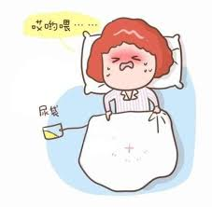
- 鼓勵攝取足夠水份，以減少泌尿道發炎，或泌尿道結石的發生，除非有限水的疾病禁忌，否則每天至少攝取3000㏄的水份，但每天排尿量不可少於2000㏄。
- 餘尿---
- 餘尿是指小便後仍殘餘在膀胱的小便。
- 餘尿量每次少於50㏄為佳，每次大於100㏄為不良，易發生尿路感染。

